Usuarios de seguridad
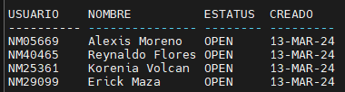

Tablespaces
